PT. Salam Pacific Indonesia Lines


Nomor Dokumen | PM-SPIL-TA-05
Revisi | 01
Tanggal Berlaku | 13 Juni 2024
Halaman | 1 dari 6

PROSEDUR PERMINTAAN SISWA MAGANG

PENGESAHAN DOKUMEN
Uraian | Dibuat | Diperiksa | Disetujui
Jabatan | Talent Acquisition Manager | Human Capital & Corporate Affair Manager | Operation Director
Tanda Tangan | 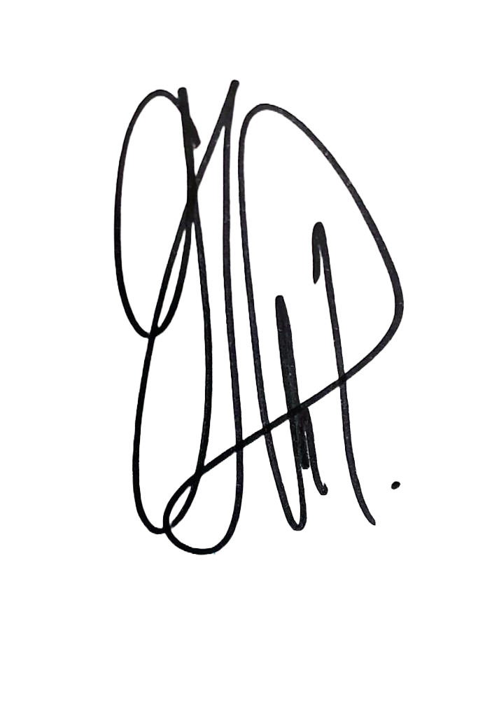 |  | 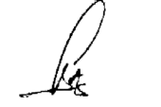
Nama | Maria Gabriela Indrawati Noisie | Dominikus Putranda Romo Ganggut | Bambang Gunawan
Tanggal | 11 Juni 2024 | 12 Juni 2024 | 13 Juni 2024


DISTRIBUSI DOKUMEN
Status Dokumen | Penerima Dokumen
Stempel: | Jabatan
Stempel: | Nama dan Tanda Tangan
KRONOLOGI DOKUMEN
Tanggal | Revisi Ke | Keterangan  (Tuliskan sub-bab & perihal yang diubah serta alasan perubahan)
13 Juni 2024 | 01 | - Updating deskripsi pada prosedur  - Penambahan Referensi pada Prosedur perihal ISO 14001: 2015

DAFTAR ISI

No. | Uraian | halaman
 | PENGESAHAN DOKUMEN | 1
 | DISTRIBUSI DOKUMEN | 1
 | KRONOLOGI DOKUMEN | 2
 | DAFTAR ISI | 3
1. | TUJUAN | 4
2. | RUANG LINGKUP | 4
3. | ACUAN/REFERENSI | 4
4. | DEFINISI | 4
5. | PROSEDUR | 4
6. | LAMPIRAN | 6

- TUJUAN
1.1 Prosedur permintaan siswa magang ini ditetapkan dalam rangka untuk menjelaskan mekanisme pelaksanaan permintaan siswa magang agar pelaksanaan magang yang diadakan nantinya sesuai dengan kebutuhan PT. SPIL dalam merealiasikan visi dan misinya.
1.2 Seluruh pihak yang diberikan wewenang untuk menyetujui dan mengesahkan setiap jenis permintaan karyawan bertanggung jawab untuk memastikan permintaan telah sesuai dengan prosedur ini dengan tetap berpegang pada efektivitas dan efisiensi kerja.
1.3 Setiap pengecualian dari prosedur ini harus disahkan oleh General Manager Human Capital & Corporate Affair Division.

- RUANG LINGKUP
2.1 Prosedur ini mengatur kegiatan peemintaan siswa magang yang dilakukan secara internal/in-house di lingkungan PT. SPIL.
2.2 Berlaku untuk :
- Learning and Development Staff
- Learning and Development Supervisor
- Talent Acquisition Manager
- Pemohon Magang (Siswa)

- ACUAN/REFERENSI
- ISO 9001:2015 – Persyaratan Sistem Manajemen Mutu, klausa 7.1.2
- ISO 14001:2015 – Persyaratan Sistem Manajemen Lingkungan

- DEFINISI
- Permntaan siswa magang adalah suatu proses untuk menyediakan SDM magang yang sesuai dan dibutuhkan di perusahaan.
- Pemohon Magang (Siswa) adalah peserta yang akan melakukan pemagangan di perusahaan sesuai dengan kebutuhan user.

- PROSEDUR
- Permintaan Siswa Magang (Siswa Yang Mengajukan)
  - User department mengisi Form Permintaan Siswa Magang dan diserahkan ke Talent Acquisition.
  - Talent acquisition menerima FPSM dari User kemudian Talent Acquisition mengajukan approval FPSM kepada Human Capital Manager, jika tidak disetujui proses kembali ke poin 5.1. jika disetujui proses selanjutnya approval HRBP Human Resources Business Partner, Oleh HRBP jika tidak disetujui proses kembali ke poin 5.1. Jika sudah approve HRBP, maka proses selanjutnya approval General Manager Human Capital & Corporate Affair, jika tidak disetujui proses kembali ke poin 5.1. Jika sudah approve General Manager Human Capital & Corporate Affair, maka Talent Acquisition Dept melanjukan ke proses brikutnya
  - Talent acquisition melakukan pencarian siswa magang yang memiliki wawasan, pengethauan, dan kemampuan aspek K3 dan aspek Lingkungan. talent acquisition melakukan interview kandidat kemudian review siswa magang hasil jika tidak sesuai maka kembali ke pencarian siswa magang, jika sudah sesuai maka talent acquisition mengarahkan kepada User, User melakukan interview kandidat kemudian user melakukan review jika tidak sesuai maka akan kembali ke talent acquisition dan melakukan pencarian ulang dan jika sudah sesuai maka talent acquisition mengkonfirmasi terkait siswa magang yang di terima.
  - Talent acquisition menginformasi kepada kandidat yang lolos dan kandidat akan mengkonfirmasi.
  - Kandidat melengkapi berkas
  - HR Core melakukan validasi absensi dan konfirmasi uang magang yang akan di terima siswa magang
  - Siswa magang memulai magang di perusahaan.

- LAMPIRAN
  - PM-SPIL-TD-05-01 : Bagan Alir Prosedur Permintaan Siswa Magang
  - FM-SPIL-TD-05-01 : FPSM Form Permintaan Siswa Magang

